

**Instituto Politecnico Nacional**

**ESCOM “ESCUELA SUPERIOR DE CÓMPUTO”**

*REDES DE COMPUTADORAS*

*PRÁCTICA 5: ENRUTAMIENTO ESTÁTICO*

PROFE: Axel Moreno Cervantes

ALUMMNOS: Rojas Alvarado Luis Enrique

Miranda Sandoval Mario Alberto

GRUPO: 2CM10

**INTRODUCCIÓN**

La tabla de enrutamiento contiene la información más importante que usan los routers. Esta tabla proporciona la información que usan los routers para reenviar los paquetes recibidos. Si la información de la tabla de enrutamiento no es correcta, el tráfico se reenviará incorrectamente y posiblemente no llegue al destino. Para que se comprendan las rutas de tráfico, la resolución de problemas y la manipulación del tráfico, es absolutamente necesario que se tengan conocimientos sólidos sobre cómo leer y analizar una tabla de enrutamiento.

El enrutamiento estático proporciona un método que otorga a los ingenieros de redes control absoluto sobre las rutas por las que se transmiten los datos en una internetwork. Para adquirir este control, en lugar de configurar protocolos de enrutamiento dinámico para que creen las tablas de enrutamiento, se crean manualmente. Es importante entender las ventajas y desventajas de la implementación de rutas estáticas, porque se utilizan extensamente en internetworks pequeñas y para establecer la conectividad con proveedores de servicios. Es posible que se crea que el enrutamiento estático es sólo un método antiguo de enrutamiento y que el enrutamiento dinámico es el único método usado en la actualidad. Esto no es así, además, se destaca que escribir una ruta estática en un router no es más que especificar una ruta y un destino en la tabla de enrutamiento, y que los protocolos de enrutamiento hacen lo mismo, sólo que de manera automática. Sólo hay dos maneras de completar una tabla de enrutamiento: manualmente (el administrador agrega rutas estáticas) y automáticamente (por medio de protocolos de enrutamiento dinámico).

Las rutas sumarizadas y las rutas estáticas por defecto permiten que los administradores reduzcan significativamente el tamaño de las tablas de enrutamiento. Como la tabla de enrutamiento contiene la información más importante para el router, la tabla debe completarse eficazmente. El uso de rutas estáticas y sumarizadas por defecto hace que el proceso de enrutamiento sea más eficaz. Concretamente, las tablas de enrutamiento más pequeñas reducen el tiempo de búsqueda de rutas y el uso del procesador, y aceleran el reenvío de paquetes.

**DESARROLLO**

El desarrollo, consto de armar toda la topología de red como se muestra, posteriormente configuramos las IP, de las PC, y configuramos los routers, por último, usamos el ping para checar la correcta comunicación entre estos.

**PRUEBAS**

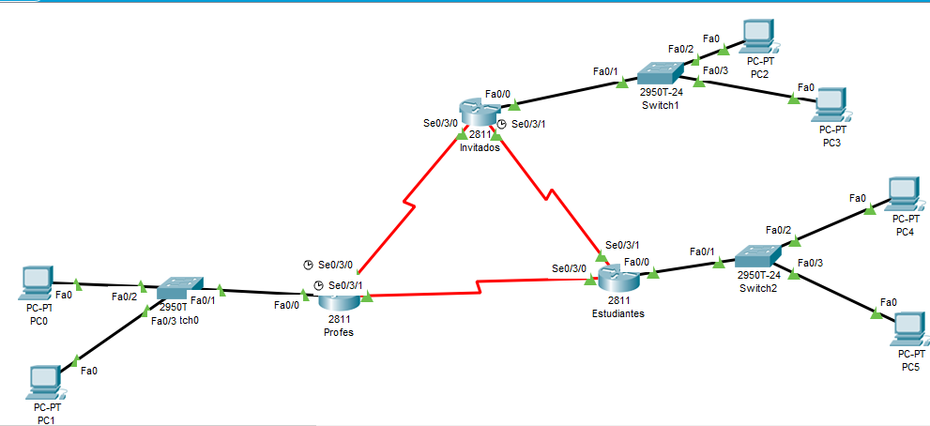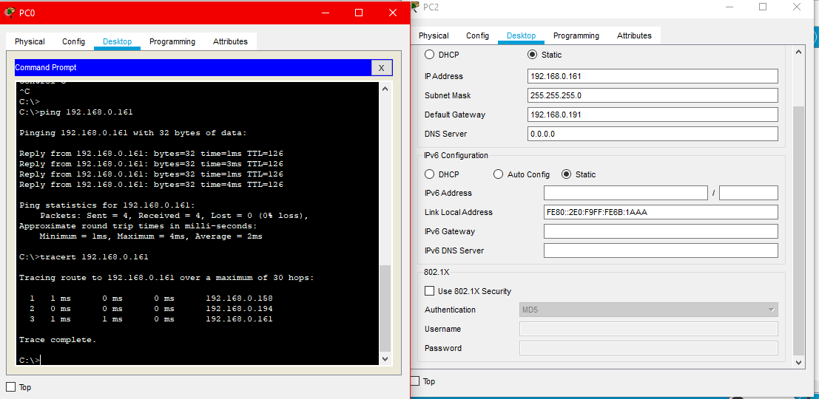



**POSIBLES MEJORAS**

Una posible mejora, puede ser el diseño, para facilitar la lectura y búsqueda de pc y routers para configurar o probar su conexión.

**CONCLUSIONES**

* Rojas Alvarado Luis Enrique

En ésta práctica pudimos observar como configurar un enrutamiento en una simple topología y con base en un problema hecho en clase y haciendo su tabla de enrutamiento nos pudimos dar cuenta como se hace en el programa de cisco packet tracer en el que se puede configurar toda la topología conectando los routers en sus diferentes interfaces, ya sea de los profesores, alumnos o invitados.

* Miranda Sandoval Mario A.

Sobre esta práctica vimos como se hacen las conexiones entre distintos segmentos de red, usando el enrutamiento estático, gracias al Packet Tracer, logramos armar de manera muy simple la topología y programar cada router, switch y PC, para que existiera respuesta en cada una de sus interfaces.